评价报告网上公示表
项目编号： WTT-24-002-XP 预评价设计专篇 控制效果评价现状评价定期检测日常检测
项目名称 | 甘肃德斯威光伏材料有限公司职业病危害现状评价报告
用人单位陪同人 | 孙万祯 | 联系人 |  | 孙万祯
项目地址 | 甘肃省武威市凉州区高坝镇武威工业园区青啤大道6号
项目负责人 | 孙辉 | 报告审核人 |  | 蒋陕峰
质量负责人 | 韩炜烨 | 技术负责人 |  | 成晓琦
项目组成员 | 孙辉、廖宇飞、李杨
采样时间 | 2024年01月04-06日
影像资料 | 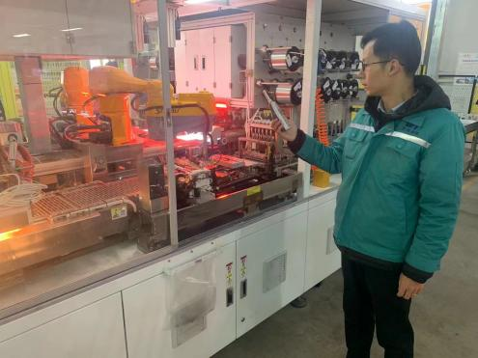  现场调查照片 |  | 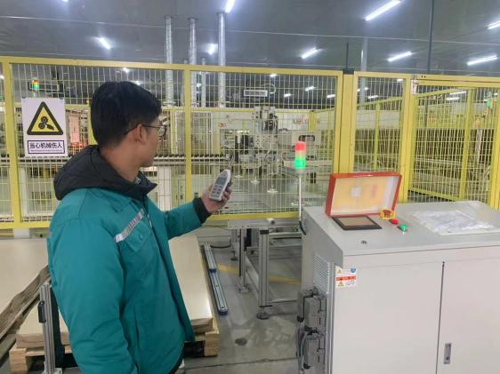  现场采样照片
 | 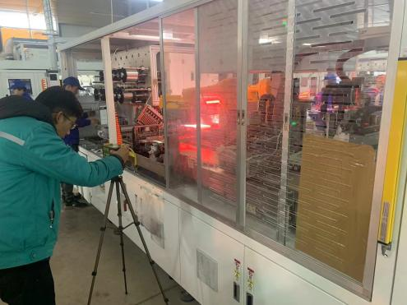  现场检测的照片 |  | 明显标识照片  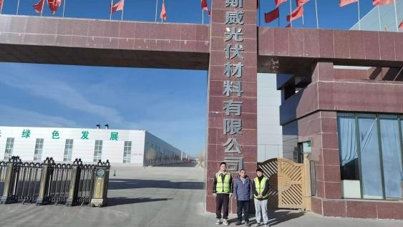
备注

